Neúplné pexeso

Rozstříhejte kartičky podle čáry.

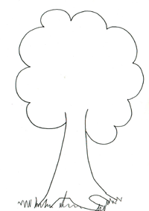 | 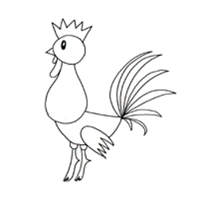 | 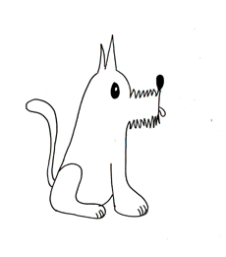 | 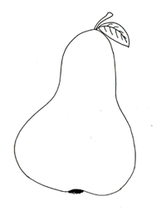 | 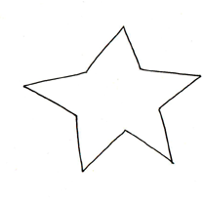
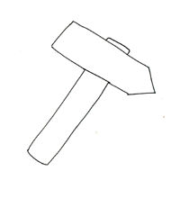 | 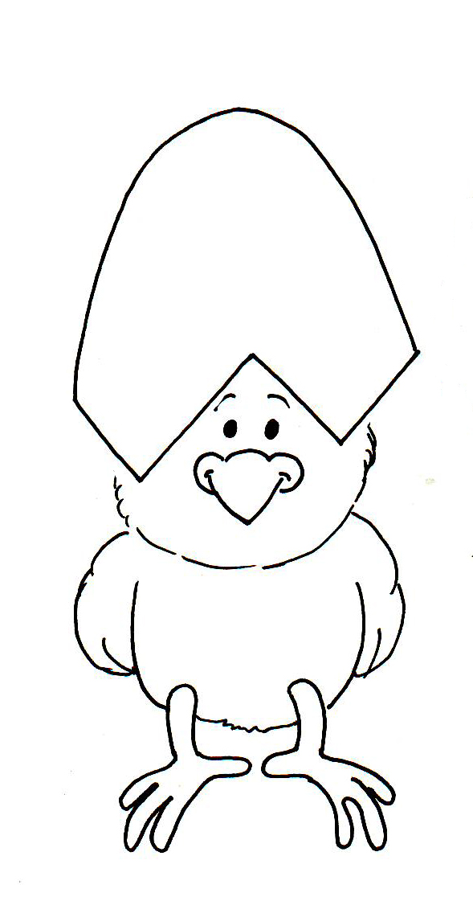 | 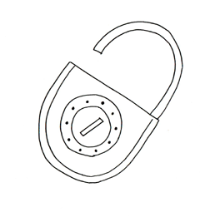 | 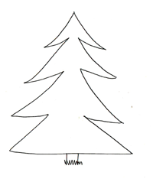 | 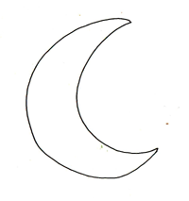
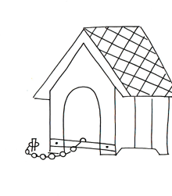 | 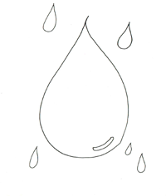 |  |  | 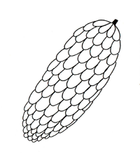
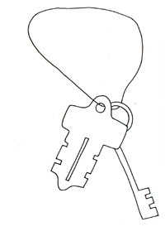 |  |  |  | 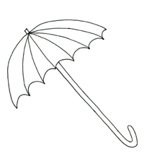

Ilustrace: autorka článku

Najdi obrázky, kterým chybí dvojice.
Dokresli obrázky tak, aby už žádnému nechyběla dvojice:

Vzniklé pexeso si zahraj se spolužákem.
Ke každé dvojici, kterou při hře najdeš, vymysli jiné slovo, které začíná na stejnou hlásku.
Můžeš zkusit vymyslet i slovo, které se s ním rýmuje.
Pak dvojice obrázků roztřiď do různých skupin:

Rostliny Zvířata Věci

